CANARIE 2022

FUERTEVENTURA

Fuertesol Bungalow ***

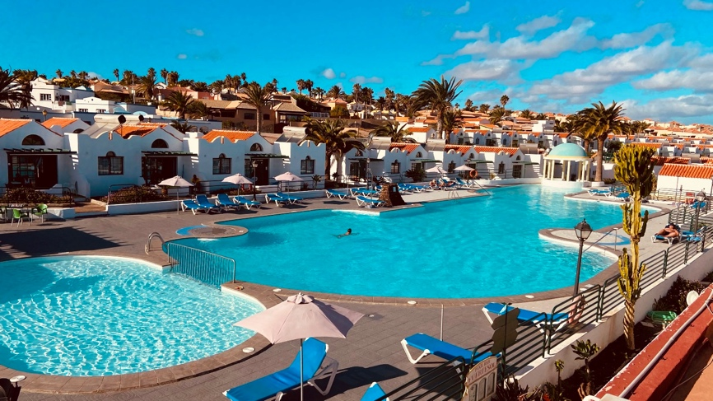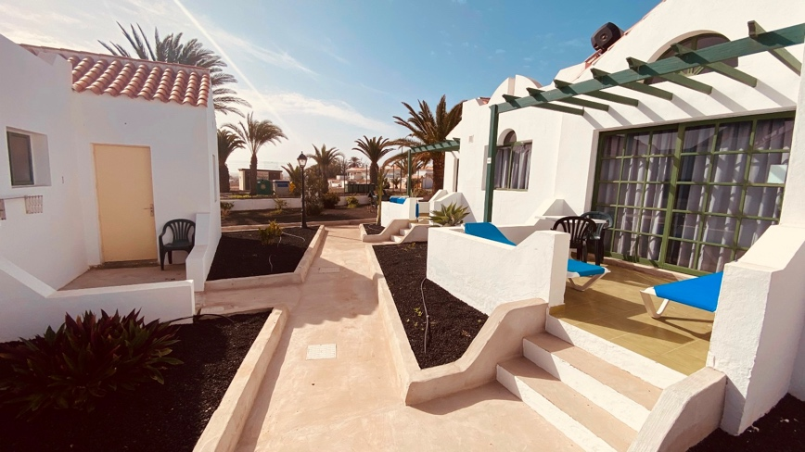

Situato nella cittadina di Caleta de Fuste, in posizione strategica al centro di Fuerteventura a 8 km dall’aeroporto.
Dista 750 metri da Playa del Castillo, una grande baia di spiaggia bianca con fondale degradante e possibilità di ombrelloni e sdraio a pagamento. Il piccolo porticciolo offre negozi, bar, locali ed il porto turistico.
Le nostre camere sono tutti appartamenti, semplice ma molto funzionali.
Dispongono di soggiorno con divano letto, cucina con frigorifero, camera da letto, bagno privato, terrazzino con sdraio.
Servizi: una piscina esterna di ampie dimensioni (la più grande tra quelle della zona) con lettini ed ombrelloni gratuiti, bar con terrazza panoramica; distributore automatico sigarette, lavatrice a gettoni, parcheggio gratuito, mini-market interno e area giochi per bambini.
Ristorante: prima colazione, pranzo e cena a buffet con bevande ai pasti.

PARTENZA DEL 26/05/2022

1 settimana: € 695 - 2 settimane € 1.045
SUPPLEMENTO SINGOLA EURO 25.00 A NOTTE

LE QUOTE COMPRENDONO:
Viaggio aereo da Milano o Bergamo a/r su Fuerteventura
+ 1 Bagaglio da stiva da 15 kg
Trasferimento dall’aeroporto al villaggio e viceversa
Trattamento di pensione completa + bevande a tutti i pasti (1/4 di vino e 1/2 minerale a persona)
Assicurazione medico e bagaglio (inclusa pandemia COVID).

LE QUOTE NON COMPRENDONO: eventuale tassa di soggiorno da pagare in Hotel; trasferimenti all’aeroporto di partenza, Assicurazione annullamento viaggio (inclusa pandemia COVID) consigliata da richiedere obbligatoriamente al momento della prenotazione; mance e facchinaggi; tutto quanto non menzionato nella voce “la quota comprende”.

Organizzazione Tecnica: I Viaggi di Job s.r.l.
ETSI Sede di Novara – Via dei Caccia 7/B - tel. 0321/6751054-42 fax 0321/6751041 etsi@cislnovara.it

